**Dlaczego warto zainwestować w automatyczne systemy otwierania bramy garażowej?**

**Automatyczne systemy otwierania bramy garażowej mają wiele zalet, które sprawiają, że warto w nie zainwestować. W tym artykule przedstawiamy ich najważniejsze korzyści z punktu widzenia użytkownika. Sprawdź, dlaczego brama do Twojego garażu powinna być otwierana automatycznie.**

Spis treści:

l Brama sterowana automatycznie jest wygodniejsza

l Automatyka zwiększa bezpieczeństwo

l Bramy automatyczne premium mają lepszą termoizolację

l Mniejsza awaryjność, tańszy serwis

l Zwiększenie wartości nieruchomości

Brama garażowa powinna być solidna i maksymalnie bezawaryjna. Musi również wygodnie się otwierać, a przecież pojęcie komfortu jej obsługi dla mężczyzny i kobiety mocno się różni. W praktyce spełnieniem oczekiwań wszystkich użytkowników okazuje się tylko jedno rozwiązanie: brama garażowa z automatycznym systemem otwierania. Dowiedz się więcej na ten temat.

**Brama sterowana automatycznie jest wygodniejsza**

Wyobraź sobie, że wracasz do domu po ciężkim dniu pracy. Deszcz leje jak z cebra, a Ty musisz wyjść z samochodu, aby ręcznie otworzyć bramę garażową. Teraz pomyśl o alternatywie: po naciśnięciu przycisku na pilocie, brama otwiera się sama, a ty komfortowo wjeżdżasz do suchego garażu. Zresztą nie trzeba wcale ulewy na zewnątrz, aby stwierdzić, że mocowanie się z bramą, szczególnie dla kobiety o drobnej budowie ciała, wcale nie jest szczególnie komfortowe.

Nowoczesne systemy otwierania bram garażowych współpracują nie tylko z pilotami zdalnego sterowania, które można wozić w każdym samochodzie. Do Twojej dyspozycji są również dedykowane aplikacje na smartfona, dzięki którym możesz sterować pracą swojej zautomatyzowanej bazy z dowolnego miejsca na świecie z dostępem do internetu. Oczekujesz bardziej przyziemnego zastosowania tej technologii? Proszę bardzo: jeśli nie rozstajesz się ze smartfonem, jak większość osób w dzisiejszych czasach, nigdy nie zapomnisz pilota do swojej bramy garażowej.

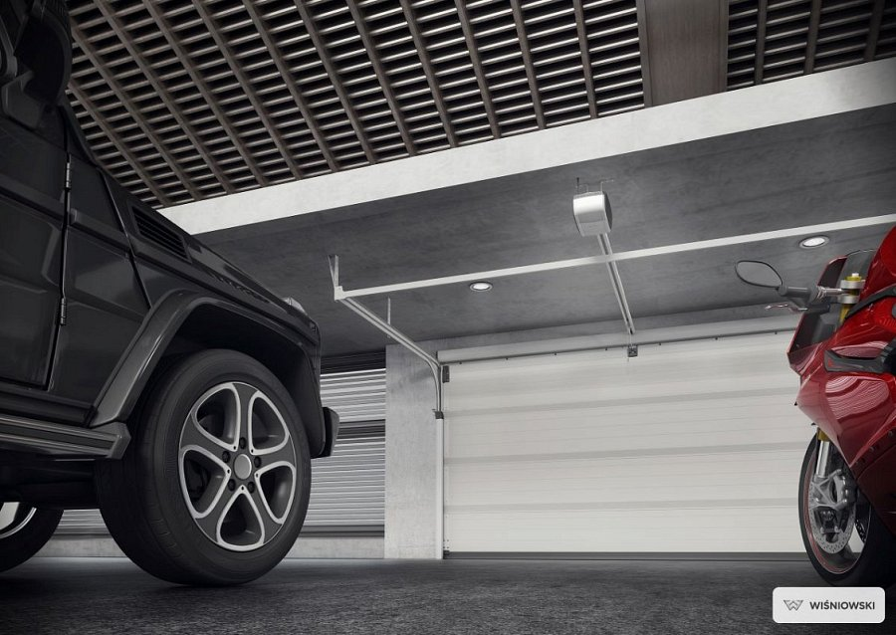

**Automatyka zwiększa bezpieczeństwo**

Bezpieczeństwo wszystkich domowników jest priorytetem. W przypadku bram garażowych w tej kwestii rozważyć trzeba dwa aspekty: zabezpieczenie przed włamaniem oraz nieszczęśliwym wypadkiem w trakcie opuszczania bramy. W obu tych sytuacjach automatyczne systemy otwierania bram garażowych zwiększają Wasze bezpieczeństwo.

Napędy najlepszych producentów bram garażowych posiadają zaawansowane zabezpieczenia takie, jak mechaniczna blokada antywłamaniowa, której pozbawione są bramy otwierane manualnie. Dodatkowo automatyka wyposażona jest w czujniki wykrywające przeszkody na torze bramy. Po ich aktywacji, opuszczająca się brama natychmiast zostaje zatrzymana i przełączona w tryb otwierania. Systemy te znacząco zwiększają bezpieczeństwo nie tylko dorosłych domowników, ale przede wszystkim dzieci, a także Waszych czworonogów.

**Bramy automatyczne premium mają lepszą termoizolację**

Dbasz o termoizolację elewacji Twojego domu, stolarki okiennej i drzwiowej, ocieplasz stropy, a może nawet cały Twój budynek należy do konstrukcji energooszczędnych. Czy jednak pomyślałeś o termoizolacji bramy garażowej? W końcu ma ona powierzchnię o wiele większą niż drzwi wejściowe.

Co więcej, systemy automatyczne można ustawić w taki sposób, aby samodzielnie zamknęły otwartą bramę po upływie określonego czasu. Zapobiega to wychłodzeniu garażu, do którego dojdzie wtedy, gdy np. zapomnisz zamknąć manualną bramę garażową.

**Mniejsza awaryjność, tańszy serwis**

Chociaż może wydać Ci się to dziwne, bramy sterowane automatycznie wyróżniają się większą bezawaryjnością, niż modele otwierane manualnie. Dlaczego? Głównie ze względu na fakt, że w fazie otwierania i zamykania występują w nich zawsze takie same siły i o takim samym kierunku. Ogranicza to zużycie ruchomych elementów, co przedłuża ich żywotność. Dodatkowo systemy bezpieczeństwa natychmiast cofają bramę, która napotkała przeszkodę, chroniąc przed uszkodzeniem nie tylko samą bramę, ale także jej mechanizm.

Automatyczne systemy otwierania bram garażowych wyposażone są również w zaawansowaną diagnostykę. Umożliwia ona szybkie zlokalizowanie problemu, co skraca czas serwisu. Najlepsi producenci bram oferują bardzo dopracowaną automatykę otwierania bram, która zaprojektowana jest z myślą o wieloletnim użytkowaniu bez konieczności częstych napraw.

**Zwiększenie wartości nieruchomości**

Automatycznie sterowane bramy garażowe są eleganckim dodatkiem do Twojej nieruchomości, która znacząco zwiększa jej wartość. To ważne również wtedy, gdy inwestujesz w budynki na sprzedaż czy wynajem. Dla potencjalnego nabywcy czy lokatora brama garażowa, która sama się otwiera i zamyka jest elementem podnoszącym atrakcyjność oferty.